**PETLJAMO PETLJU**

Kada je u računalnom programu potrebno više puta izvršiti neke naredbe, najbolje je upotrijebiti naredbe koje nazivamo PETLJE.

Petlje čine algoritamsku strukturu ponavljanja a razlikujemo ih s obzirom na način na koji se određuje broj ponavljanja

**PETLJA for**

Ovo je primjer for petlje koja ispisuje rečenicu *Volim programirati* 5 puta

**Primjer 1.**

for i in range(5):

print „Volim programirati.“

*Rješenje:*

Volim programirati.

Volim programirati.

Volim programirati.

Volim programirati.

Volim programirati.

POJAŠNJENJE:

Varijabla i predstavlja brojač (obično ju zovemo i zbog engleske riječi *increment*) i ona pamti koliko puta su se naredbe izvršile i kada treba prestati ponavljati naredbe. Range() nam omogućava da odredimo koliko puta ćemo ponoviti naredbu. Broj ponavljanja ili raspon upisujemo unutar zagrada().

**Primjer 2.**

for i in range(5):

print „Molim te!!'“

print „Mogu li se ići van igrati sa prijateljima?“

*Rješenje:*

Molim te!!

Molim te!!

Molim te!!

Molim te!!

Molim te!!

Mogu li se ići van igrati sa prijateljima?

POJAŠNJENJE

U drugom primjeru rečenica Molim te!! ispisat će se pet puta, a pitanje Mogu li ići van s prijateljima ispisat će se samo jednom. Zašto? Zato što se nalazi izvan petlje. Što se nalazi izvan, a što unutar petlje definiramo pomoću uvlaka. Sve uvučene naredbe nakon znaka : ponavljat će se. Ako uvlaku maknemo, izlazimo iz petlje i naredba se izvršava samo jednom.

Ukoliko želimo obje naredbe ponoviti pet puta napisat ćemo to ovako:

for i in range(5):

print „Molim te!!“

print „Mogu li se ići van igrati sa prijateljima?“

Pogledajmo sada našu varijablu i.

**Primjer 3**

for i in range(5):

print i

*Rješenje:*

0

1

2

3

4

Naredba print i ispisat će brojeve od 0-4. Upamtite da Python uvijek broji od nule, a završava za broj jedan manje nego ste upisali.

Dakle, želimo li ispisati brojeve od 1 do 10 napravili bi to ovako:

for i in range(1,11):

print i

**Primjer 4**



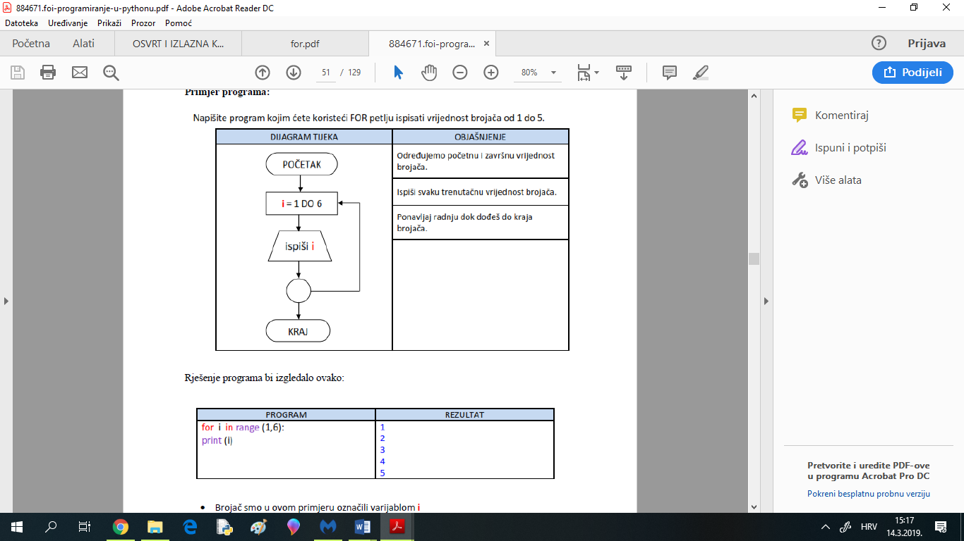

Naredba print i ispisat će brojeve od 1-5. Upamtite da Python završava za broj jedan manje nego ste upisali.

Dakle, želimo li ispisati brojeve od 1 do 10 napravili bi to ovako:

for i in range(1,11):

print i

PONOVIMO:

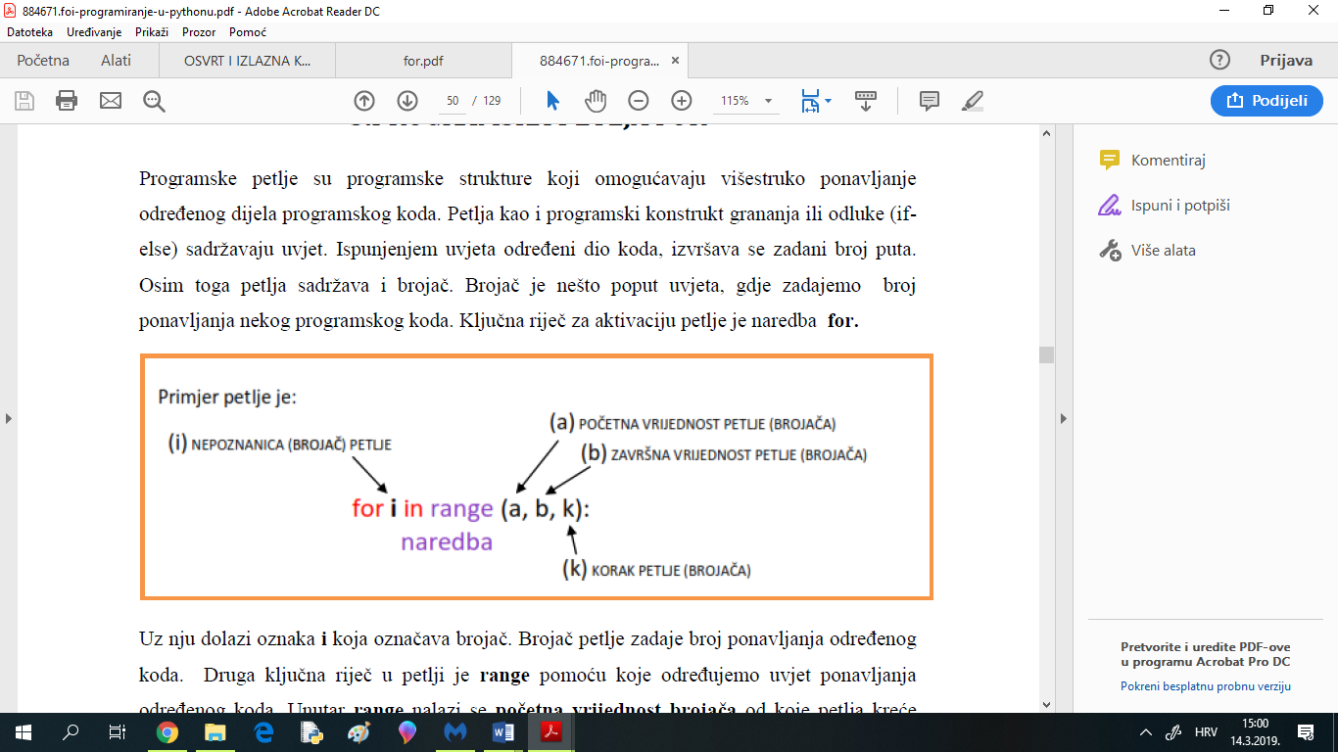

Uz petlju for dolazi oznaka **i** koja označava brojač. Brojač petlje zadaje broj ponavljanja određenog koda.

Druga ključna riječ u petlji je **range** pomoću koje određujemo uvjet ponavljanja određenog koda. Unutar **range** nalazi se **početna vrijednost brojača** od koje petlja kreće ponavljati određeni kod, **zatim završna vrijednost petlje** te **korak petlje** kojim kažemo brojaču u kojem smjeru treba brojati i ponavljati petlju.